Številka: 84300-19/2023/2
Datum: 27. 9. 2023

Informacija
o aktivnostih, vezanih na določitev in izplačilo intervencijskih stroškov ter ocenjevanje neposredne škode (aplikacija AJDA)

I. INTERVENCIJSKI STROŠKI

Vlada Republike Slovenije je v letu 2023 zaradi številnih neurij, poplav ter zemeljskih plazov sprejela več sklepov o povrnitvi intervencijskih stroškov občin, intervencijskih stroškov gasilskih enot v primeru, ko ni bil aktiviran državni načrt za konkretno nesrečo in povrnitev intervencijskih stroškov enot zaščite, reševanja in pomoči v primeru aktivacije državnega načrta.

Izplačilo izvede Ministrstvo za obrambo, Uprava Republike Slovenije za zaščito in reševanje po odločitvi Vlade Republike Slovenije na podlagi zahtevka posamezne občine. Prav tako pa uprava izvede izplačilo tudi silam zaščite in reševanja. Upravičenost stroškov posamezni upravičenci izkazujejo z verodostojnimi listinami.

Tabela 1: Prikaz sprejetih sklepov o povrnitvi intervencijskih stroškov občin in enot z realizacijo izplačil v letu 2023
Zap. št. | Sklep Vlade RS z dne | Upravičenci | Višina proračunskih sredstev v EUR | Stanje izplačil
1. | 84300-6/2023/2 z dne 25. 5. 2023 | Naravna nesreča 16. do 23. maja 2023 (poplave, zemeljski plazovi) /občinam | 1.779.061,00 EUR  (interv. stroški občinam) | REALIZIRANO IZPLAČILO VSEH ZAHTEVKOV OBČIN
2. | 84300-8/2023/5 z dne 28. 7. 2023 | Naravna nesreča 12. in 13. julij 2023 (močna neurja z dolgotrajnimi nalivi, močnim vetrom, točo in poplavljanjem hudournikov) / 90 občinam | 2.391.191,87 EUR  (interv. stroški občinam) | REALIZIRANO VSEH 79 POSREDOVANIH ZAHTEVKOV V VIŠINI 1.778.273,93 EUR
3. | 84300-8/2023/5 z dne 28. 7. 2023 | Naravna nesreča 12. in 13. julij 2023 (močna neurja z dolgotrajnimi nalivi, močnim vetrom, točo in poplavljanjem hudournikov) / gasil. enotam | 40.883,44 EUR  (interv. stroški gasil. enotam) | Izplačilo vključeno v intervencijske stroške gasilskih enot za obdobje  12. julij do 3. avgust 2023 (točka 6)
4. | 84300-12/2023/3 z dne 17. 8. 2023 | Naravna nesreča 17. do 25. julij 2023 (močna neurja z dolgotrajnimi nalivi, močnim vetrom, točo in poplavljanjem hudournikov) / 151 občinam | 5.514.572,62 EUR  (interv. stroški občinam) | Z 28. 9. 2023 BO REALIZIRANO 125 od skupno 144 POSREDOVANIH ZAHTEVKOV V VIŠINI 4.325.151,87 EUR
5. | 84300-15/2023/2 z dne 13. 9. 2023 | Naravna nesreča 26. julij do 3. avgust 2023 (močna neurja z dolgotrajnimi nalivi, močnim vetrom, točo in poplavljanjem hudournikov in zemeljski plazovi) / 51 občinam | 1.498.819,76 EUR  (interv. stroški občinam) | ŠE NI POSREDOVANIH ZAHTEVKOV ZA POVRNITEV
6. | 84300-17/2023/2 z dne 15. 9. 2023 | Naravna nesreča 12. julij do 3. avgust 2023 (močna neurja z dolgotrajnimi nalivi, močnim vetrom, točo in poplavljanjem hudournikov in zemeljski plazovi) / gasil. enotam | 2.564.215,45 EUR  (interv. stroški gasil. enotam) | V tem tednu bo posredovana pogodba GZS in ZSPG in po podpisu nakazana sredstva na njihov račun.  GZS v nadaljevanju razdeli PGD.
7. | 84300-18/2023/3 z dne 21. 9. 2023 | Naravna nesreča 4. do 31. avgust 2023 (katastrofalne poplave) / 138 občinam | 94.952.955,50 EUR  (interv. stroški občinam) | ŠE NI POSREDOVANIH ZAHTEVKOV ZA POVRNITEV – skrajni rok je 6. 10. 2023
8. | 84300-18/2023/3 z dne 21. 9. 2023 | Naravna nesreča 4. do 31. avgust 2023 (katastrofalne poplave) / sile ZRP | 718.156,35 EUR  (interv. stroški silam ZRP) | V tem tednu bo posredovana pogodba krovnim organizacijam ZRP in po podpisu nakazana sredstva na njihov račun.
9. | 84300-18/2023/3 z dne 21. 9. 2023 | Naravna nesreča 4. do 31. avgust 2023 (katastrofalne poplave) / gasil. enotam | 10.694.538,73 EUR  (interv. stroški gasil.enotam) | V tem tednu bo posredovana pogodba GZS in ZSPG in po podpisu nakazana sredstva na njihov račun.  GZS v nadaljevanju razdeli PGD
 |  | SKUPAJ OBČINE | 106.136.600,75 EUR
 |  | SKUPAJ GASIL. ENOTE | 13.299.637,62 EUR
 |  | SKUPAJ SILE ZRP | 718.156,35 EUR
 |  | SKUPAJ | 120.154.394,72 EUR

I.I Upravičene intervencijske stroške prizadetih občin
vključno s stroški organizacij ter zavodov v občinski pristojnosti, ki so nastali v povezavi izvajanjem nalog zaščite, reševanja in pomoči ob naravni nesreči, v obdobju med 4. in 31. 8. 2023, predstavljajo:

- Stroški nujnih operacij / reševalnih služb (pripadnikov občinskih organov, enot in služb ZRP ter občinskih komisij):
- nadomestila (refundacije) plače in povračila stroškov med opravljanjem intervencijskih nalog ZRP;
- nabava goriva in maziva (vozila, črpalke, motorne žage, agregati ...);
- popravila poškodovane opreme in nadomestila uničene opreme;
- čiščenje osebne zaščitne in druge opreme;
- zagotavljanje prehrane in napitkov;
- zagotavljanje namestitve organov, enot in služb ZRP;
- delovanje štaba Civilne zaščite;
- delovanje komisij za ocenjevanje poškodovanosti objektov in komisij za ocenjevanje škode.

- Stroški začasnih nastanitev (zaščitnega ukrepa izvedbe evakuacije prebivalcev iz poškodovanih oz. uničenih stanovanjskih objektov ter oskrbe živali):
- preselitev in začasna nastanitev evakuiranih prebivalcev;
- oskrba s prehrano in osnovnimi življenjskimi potrebščinami evakuiranih prebivalcev;
- varovanje premoženja evakuiranih prebivalcev;
- priprava zemljišč in infrastrukture za postavitev nadomestnih objektov za bivanje evakuiranih prebivalcev;
- interventna preselitev, namestitev in oskrba živali;
- interventni nakup krme za živali;

- Stroški ureditev prizadetih območij / naravnih predelov z odstranjevanjem posledic (izvedba nujnih interventnih nalog ZRP in ukrepov):
    - nujne interventne storitve oz. interventni najem gradbene mehanizacije, tovornih vozil, dvižnih košar, avtodvigal, viličarjev, komunalnih specialnih vozil (kanalyet), zabojnikov za mešane odpadke idr.;
    - nujni interventni najem reševalnih orodij in opreme, intervencijskih vozil idr.;
    - nujna interventna nabava nujno potrebne opreme in sredstev (npr: PVC folija, cerade, protipoplavne vreče, pesek za protipoplavne vreče idr.);
    - nujni interventni najem skladiščnih prostorov za opremo in sredstva ZRP ter humanitarno pomoč;
    - nujni interventni najem opreme in sredstev (kemični WC, mobilna sanitarna enota, mobilna pralnica za perilo, tlačni čistilec, sušilec prostora idr.);
    - nujni interventni najem zemljišč in infrastrukture za izvajanje nalog zaščite, reševanja in pomoči ter zaščitnih ukrepov;
    - nabava dezinfekcijskih sredstev in izvedba dezinfekcije javnih prostorov in objektov;
    - nujno intervencijsko prečrpavanje meteornih in poplavnih voda na infrastrukturi in objektih;
    - odstranjevanje, odvoz, začasno deponiranje, obdelava in deponiranje odpadnega gradbenega materiala ter drugih mešanih odpadkov iz poškodovanih oz. uničenih objektov (opeka, beton, armature, ostrešja, kritine, izolacije, bela tehnika, pohištvo, elektronske naprave idr.);
    - odstranjevanje, odvoz in deponiranje podrtega drevja, vejevja;
    - čiščenje cestne idr. infrastrukture zaradi nanosa zemljin, blata, mulja, gramoza, drevja, vejevja idr., odvoz in deponiranje;
    - čiščenje objektov in njihove okolice zaradi nanosa zemljin, blata, mulja, gramoza, drevja, vejevja idr., odvoz in deponiranje;
    - izvedba interventnih del postavitve začasnih montažnih mostov;
    - izvedba nujnih interventnih del na infrastrukturi (ceste, vodovod, kanalizacija, telekomunikacije, plinovod, toplovod, elektrovod, javna razsvetljava, idr.);
    - interventna oskrba prizadetih prebivalcev s pitno vodo (prevozi preko gasilcev, nabava in delitev ustekleničene vode) in prehrano;

- Takojšnja obnova naravnih predelov za preprečitev poplav, erozije in plazov (izvedba nujnih interventnih nalog ZRP in ukrepov):
- odstranjevanje in odvoz naplavin na lokalnih vodotokih (pred mostovi idr. objektih na vodotokih);
- izvedba interventnega urejanja strug vodotokov in vodnih objektov;
- izvedba interventnega utrjevanja in nadvišanja protipoplavnih nasipov ipd.;
- izvedba interventnih del prekrivanja oz. zaščite zemeljskega plazu pred zamakanjem ter odvodnjavanja zemeljskega plazu;
- izvedba interventnih del stabilizacije zemeljskega plazu, ki neposredno ogroža infrastrukturo oz. objekte;

- Zagotovitev preventivne infrastrukture:
- izvedba statičnih, geomehanskih in drugih raziskav ter meritev;
- svetovanje in izdelava dokumentacije s strani strokovnjakov za zemeljske plazove, poplavno varnost in druga strokovna področja;
- izvedba interventnih vzorčenj in izrednih analiz (npr: pitne vode, zemljin);
- nujna interventna obnova, dogradnja oz. izgradnja protipoplavnih nasipov;
- nujna interventna obnova, dogradnja oz. izgradnja zadrževalnikov poplavnih voda;

- Ukrepi za varstvo kulturne dediščine v pristojnosti občine:
- izvedba najnujnejših interventnih zaščitnih ukrepov za preprečitev nadaljnjih negativnih posledic na kulturni dediščini (zavarovanje, podpiranje, zapiranje, evakuacija idr.);
- pregled stanja kulturne dediščine in dokumentiranje poškodb;
- nujna konzervatorska dela.

Med te stroške občin ne sodijo:
- intervencijski stroški sil ZRP in subjektov na državni ravni (Gasilska zveza Slovenije, Rdeči križ, Gorska reševalna zveza Slovenije, Jamarska zveza Slovenije, Kinološka zveza Slovenije, Zveza vodnikov reševalnih psov Slovenije, SPZ Podvodna reševalna služba, Policija, Slovenska vojska idr.), saj se slednji zbirajo preko krovnih organizacij oziroma pristojnih resorjev.
- intervencijski stroški operativnih gasilskih enot, saj se slednji zbirajo preko krovnih organizacij.
- ocena škode na objektih in infrastrukturi, ki se beleži v aplikacij za oceno škode ob nesrečah AJDA in predhodna ocena škode, za katero je občine zaprosilo MNVP.
- ocena stroškov, ki bodo nastali zaradi vzpostavitve prvotnega stanja (sanacije).

Pri tem je potrebno izpostaviti, da se bo upravičenost intervencijskih stroškov skladno s sklepom Vlade RS še ugotavljala na podlagi občinskih zahtevkov ter verodostojnih listin.

Priznani bodo samo upravičeni intervencijski stroški, povezani z intervencijskimi ukrepi in ne sanacijo. Med sanacijske ukrepe sodijo npr. zagotovitev nadomestnih zemljišč, komunalno urejanje novih zemljišč za gradnje nadomestnih oziroma drugih objektov, izgradnja medobčinskih oziroma regionalnih vodovodov ter druge infrastrukture v sklopu sanacije.

I.II Upravičeni intervencijski stroški sil ZRP (gasilci …)

Vlada Republike Slovenije bo v skladu s 116. a členom ZVNDN silam zaščite, reševanja in pomoči namenila do 11.412.695,08 evra pomoči za pokritje upravičenih in intervencijskih stroškov.

Upravičene intervencijske stroške v času aktivacije Državnega načrta zaščite in reševanja ob poplavah med 4. in 31. 8. 2023, ki so vezani na izvajanje nalog zaščite, reševanja in pomoči ob poplavah s strani reševalnih enot, služb in drugih operativnih sestavov društev oziroma nevladnih organizacij, predstavljajo

Stroški nujnih operacij / reševalnih služb:
- nadomestila (refundacije) plače in povračila stroškov med opravljanjem intervencijskih nalog ZRP;
- nabava goriva in maziva (vozila, črpalke, motorne žage, agregati ...);
- popravila poškodovane opreme in nadomestila uničene opreme;
- čiščenje osebne zaščitne in druge opreme;
- zagotavljanje prehrane in napitkov.

II. POVRAČILO INTERVENCIJSKIH STROŠKOV OBČINAM OB NEURJIH JULIJ 2023 TER POPLAVAH V AVGUSTU 2023 V PRIMERU KOROŠKIH OBČIN

Tabela 2: Prikaz stanja izplačil intervencijskih stroškov koroških občin za neurje 12. in 13. julij 2023

Zap.št. | Občina | Znesek intervencijskih stroškov | Zahtevek z dokazili (občina) | Čas od prejetja zahtevka občine do kreiranja naloga za izplačilo – v delovnih dneh (URSZR) | Datum kreiranja naloga | Izplačilo naloga
1 | ČRNA NA KOROŠKEM | 7.850,00 € | 11.08.2023 | 6 | 22.08.2023 | 4.09.2023
2 | DRAVOGRAD | 133,40 € | 12.08.2023 | 6 | 22.08.2023 | 4.09.2023
3 | MEŽICA
4 | MISLINJA | 8.455,48 € | 10.08.2023 | 7 | 22.08.2023 | 4.09.2023
5 | MUTA | 13.600,00 € | 10.08.2023 | 7 | 22.08.2023 | 4.09.2023
6 | PODVELKA | 5.517,00 € | 9.08.2023 | 8 | 22.08.2023 | 4.09.2023
7 | PREVALJE | 19.750,00 € | 10.08.2023 | 7 | 22.08.2023 | 4.09.2023
8 | RADLJE OB DRAVI | 12.900,00 € | 10.08.2023 | 7 | 22.08.2023 | 4.09.2023
9 | RAVNE NA KOROŠKEM | 39.480,00 € | 9.08.2023 | 8 | 22.08.2023 | 4.09.2023
10 | RIBNICA NA POHORJU | 623,79 € | 10.08.2023 | 7 | 22.08.2023 | 4.09.2023
11 | SLOVENJ GRADEC | 1.000,00 € | 11.08.2023 | 7 | 23.08.2023 | 4.09.2023
12 | VUZENICA | 25.900,00 € | 9.08.2023 | 8 | 22.08.2023 | 4.09.2023
 | SKUPAJ | 135.209,67 €

Tabela 3: Prikaz stanja izplačil intervencijskih stroškov koroških občin za neurje 17. do 25. julij 2023

Zap. št. | Občina | Znesek intervencijskih stroškov | Zahtevek z dokazili | Čas od prejetja zahtevka občine do kreiranja naloga za izplačilo – v delovnih dneh (URSZR) | Datum kreiranja naloga | Izplačilo naloga
1 | ČRNA NA KOROŠKEM | 105.000,00 € | 31.08.2023 | 4 | 6.09.2023 | 20.09.2023
2 | DRAVOGRAD | 1.300,00 € | 30.08.2023 | 5 | 6.09.2023 | 20.09.2023
3 | MEŽICA | 26.985,83 € | 6.09.2023 | 3 | 11.09.2023 | 22.09.2023
4 | MISLINJA | 32.350,00 € | 30.08.2023 | 4 | 5.09.2023 | 18.09.2023
5 | MUTA | 500,00 € | 28.08.2023 | 4 | 4.09.2023 | 18.09.2023
6 | PODVELKA
7 | PREVALJE | 69.927,00 € | 29.08.2023 | 4 | 5.09.2023 | 18.09.2023
8 | RADLJE OB DRAVI
9 | RAVNE NA KOROŠKEM | 79.685,60 € | 30.08.2023 | 4 | 6.09.2023 | 20.09.2023
10 | RIBNICA NA POHORJU | 376,40 € | 5.09.2023 | 2 | 7.09.2023 | 20.09.2023
11 | SLOVENJ GRADEC | 35.369,60 € | 31.08.2023 | 3 | 5.09.2023 | 18.09.2023
12 | VUZENICA
 | SKUPAJ | 351.494,43 €

Tabela 4: Prikaz stanja izplačil intervencijskih stroškov koroških občin za poplave avgust 2023

Zap. št. | Občina | Sredstva VRS za avgust | Zahtevek z dokazili | Čas pregleda listin v delovnih dneh | Datum kreiranja naloga | Izplačilo naloga
1 * | ČRNA NA KOROŠKEM | 7.694.976,98 € | zahtevki občin še niso posredovani na URSZR - končni rok je 6. 10. 2023 | predvidoma do 10 delovnih dni po prejemu zahtevka z dokazili | predvidoma 2 dni po pregledu listin | predvidoma od 14 do 25 dni po prejemu zahtevka z dokazili -oktober 2023
2 | DRAVOGRAD | 2.210.465,26 €
3 * | MEŽICA | 6.865.459,60 €
4 * | MISLINJA | 1.520.093,16 €
5 | MUTA | 189.306,96 €
6 | PODVELKA | 121.168,14 €
7 * | PREVALJE | 16.012.127,64 €
8 | RADLJE OB DRAVI | 292.170,17 €
9 * | RAVNE NA KOROŠKEM | 8.407.213,07 €
10 | RIBNICA NA POHORJU | 3.450,29 €
11 * | SLOVENJ GRADEC | 5.177.692,09 €
12 | VUZENICA | 293.876,31 €
 | SKUPAJ | 48.787.999,67 €

Opomba:
* Upravičenost intervencijskih stroškov se bo še ugotavljala v nadaljnjem postopku. Priznani bodo samo upravičeni intervencijski stroški povezani z intervencijskimi ukrepi in ne sanacijo. Med sanacijske ukrepe sodijo npr. zagotovitev nadomestnih zemljišč, komunalno urejanje novih zemljišč za gradnje nadomestnih oziroma drugih objektov, izgradnja medobčinskih oziroma regionalnih vodovodov ter druge infrastrukture v sklopu sanacije.

- OCENA NEPOSREDNE ŠKODE POPLAVE 3. do 5. avgust 2023 (aplikacija AJDA – URSZR)

V petek dne 22. 9. 2023 je potekel rok za vnos občin in dela pristojnih resorjev v aplikacijo AJDA.

Znesek in število vnesenih vlog se v zadnjih dveh dneh ni bistveno povečal in je nižji kot v nekaterih prejšnjih dneh, kar pomeni, da so vnosi v AJDO potekali tekoče in pravočasno.

K tekočemu in pravočasnemu vnosu so prispevali številni ukrepi in po našem mnenju dobra komunikacija med URSZR, občinami, popisovalci in komisijami ter združenji občin.

V pomoč pri vnašanju obrazcev za posamezne občine je bilo dodatno usposobljenih s strani URSZR več kot 50 javnih uslužbencev iz državne uprave, ki so na podlagi pisnega dogovora z občinami tudi pomagali pri vnosu obrazcev.

Aplikacija je v zadnjih treh tednih pomembno posodobljena na več področjih, predvsem pa so dodani dodatni moduli za obdelavo ter analitiko, saj se iz AJDE zaradi sprejetih ukrepov v intervencijski zakonodaji izvažajo drugim resorjem podatki, ki jih do sedaj še nikoli nismo obdelovali na takšen način (npr. podatki za SODO – znižanje elektrike, podatki za finančno upravo – oprostitev solidarnostnega prispevka za poplavljence), hkrati pa se podatki uporabljajo za solidarnostni sklad (EUSF).

V AJDO je vneseno rekordno število ocen in v rekordno kratkem času (manj kot 3 tedne). Kot primerjavo lahko povemo, da se škoda za drugi del julijskih neurij vnaša praktično dva meseca in še ni končana, prav tako je takšno obdobje tudi za druge pretekle naravne nesreče v bistveno manjšem obsegu.

Od 23. 9. do vključno 26. 9. 2023 se je izvajal delni pregled vnesenih podatkov, ki je pokazal določene nepravilnosti pri vnosih s strani občin. Posledično se je zaradi bistvenega znižanja škode v obrazcu 1 (ocena na kmetijskih zemljiščih in gozdovih) znižala tudi celotna ocena neposredne škode, ki je bila vnesena do izteka roka vnosov (znižanje z 2,75 milijarde EUR na 2,5 milijarde EUR).

AKTIVNI POSTOPKI PO KONČANEM VNOSU OCEN (končna ocena neposredne škode)
- Po končanju vnosov so bili posredovani podatki na regijske komisije v pregled in pripravo končne ocene. Sam sprejem končne ocene na VRS nima bistvenega vpliva na delovanje resorjev ali občin, saj je potrjena predhodna ocena ter izračunano predplačilo za občinske stroške sanacije (izvede MNVP);
- V ponedeljek 25. 9. 2023 smo posredovali na SODO podatke za obračun nižjih stroškov elektrike za poplavljence;
- Do 29. 9. 2023 bodo posredovani tekoči podatki o neposredni škodi na MKRR za pripravo dela stroškov škode za solidarnostni sklad (EUSF);
- Gradivo za končno oceno škodo po poplavah v obdobju 3. do 6. avgust bo predvidoma posredovano na Vlado RS v oktobru 2023.

III.1 PODATKI, VEZANI NA NEPOSREDNO ŠKODO

Število občin, za katere so vnešeni podatki (geografsko): | 173 | opomba: za 2 občini vneseni podatki le o državnih cestah
Število občin, ki je vnašalo podatke | 171
Skupno število obrazcev, vnesenih v AJDO: | 23.812
 | Število | Vrednost EUR
Obrazec 1: Ocena škode na kmetijskih zemljiščih in gozdovih | 3.108 | 71.264.410,41
1g – Ocena škode v gozdovih | 425 | 1.669.972,64
Obrazec 3: Ocena škode na stavbah – uničeni ali bolj poškodovani objekti (stanovanjske, pomožni objekti, gospodarski objekti, javni objekti …) | 6.352 | 373.780.345,11
Obrazec 4: Ocena delne škode na stavbah (stanovanjske, pomožni objekti gospodarski objekti, javni objekti …) | 5.747 | 118.835.509,55
Obrazec 5: Ocena škode na gradbenih inženirskih objektih (transportna infrastruktura, distribucijski cevovodi, vodni objekti in drugo) | 4.858 | 500.119.805,77
5v – vodni objekti – Ocena škode na gradbenih inženirskih objektih (transportna infrastruktura, distribucijski cevovodi, vodni objekti in drugo) | 1.287 | 1.322.389.093,02
5gc – Gozdne ceste – Ocena škode na gradbenih inženirskih objektih (transportna infrastruktura, distribucijski cevovodi, vodni objekti in drugo) | 1.576 | 42.774.031,53
5dc – Državne ceste – Ocena škode na gradbenih inženirskih objektih (transportna infrastruktura, distribucijski cevovodi, vodni objekti in drugo) | 369 | 72.729.243,53
Obrazec 6: Ocena škode na živalih, perutnini in ribah | 90 | 10.455.494,19
 | skupaj AJDA | 2.514.017.905,75

- Največja škoda je vnesena na področju voda, in sicer več kot 1,3 milijarde EUR
- Skupno je ocenjeno več kot 12.000 različnih objektov (stanovanjske zgradbe, gospodarski objekti, javne zgradbe …) in izdelana ocena škode v višini skoraj 500 milijonov EUR.

Slika 1: AJDA – skupni podatki vnosov po obrazcih za poplave 3-6 avgust 2023 (stanje 26. 9. 2023)
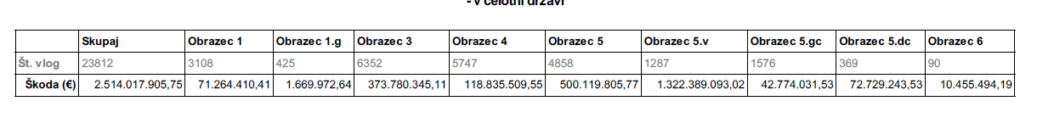

Slika 2: AJDA – podatki vnosov po regijah za poplave 3-6 avgust 2023 (stanje 26. 9. 2023)

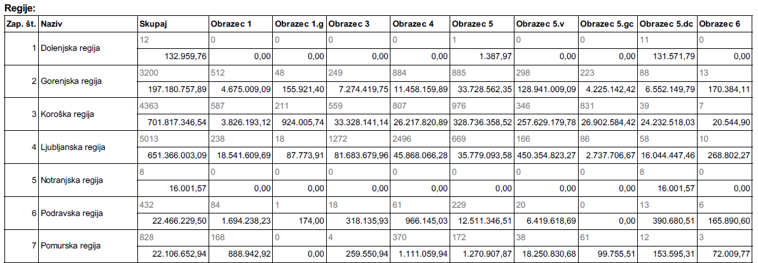
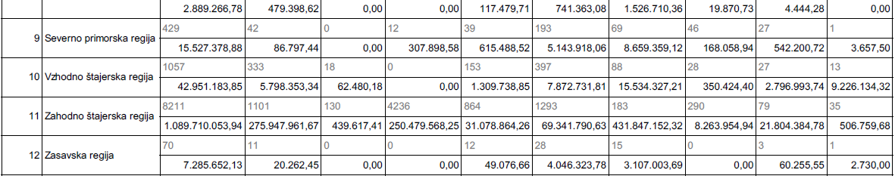

Slika 3: AJDA – skupni podatki vnosov po koroških občinah za poplave 3-6 avgust 2023
(stanje 26. 9. 2023)

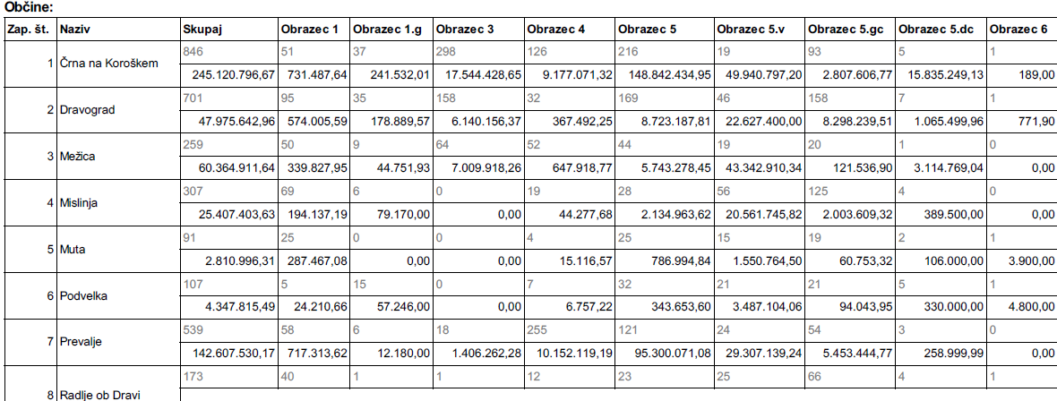
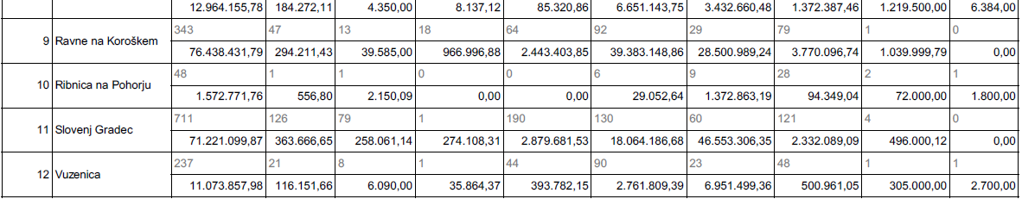

Priloge k informaciji:
- Priloga A: OCENA UPRAVIČENIH INTERVENCIJSKIH STROŠKOV OBČIN, nastalih ob izvajanju nalog zaščite, reševanja in pomoči ob poplavah, v času od 4. 8. do 31. 8. 2023
- Priloga B: Intervencijski stroški gasilskih enot poplave avgust 2023
- Priloga C: Informacija o mednarodni pomoči ob poplavah v Sloveniji

